**湖北市场零售户月度监测分析报告**

（执行时间：2024年12月16 – 2025年1月15日）

**2025年2月12日**

**目 录**

一、 导言 5

**1.** **研究背景和目的** 5

**2.** **调研内容** 5

**3.** **执行概述** 6

**4.** **名词解释** 6

二、 库存及库存可销天数 9

**1、** **各地市库存及库存可销天数** 9

**2、** **各城市分品规库存及库存可销天数** 10

**3、** **各个档位零售户库存情况** 16

三、 上柜率监测 16

**1、** **黄鹤楼监测规格的上柜率** 16

**2、** **红金龙监测规格的上柜率** 19

**3、** **省外烟监测规格的上柜率** 19

四、 各地市投放策略执行 22

**1、** **武汉** 22

**2、** **黄石** 25

**3、** **十堰** 27

**4、** **荆州** 29

**5、** **宜昌** 31

**6、** **襄阳** 33

**7、** **孝感** 35

**8、** **荆门** 37

**9、** **鄂州** 39

**10、** **黄冈** 41

**11、** **咸宁** 43

**12、** **恩施** 45

**13、** **仙桃** 47

**14、** **天门** 49

**15、** **潜江** 51

**16、** **随州** 53

五、 重点品规三维五率分析 55

**1、** **新产品分析** 55

**1、** **省内黄鹤楼一档卷烟重点品规分析** 58

**2、** **省内黄鹤楼二三档卷烟重点品规分析** 60

**3、** **省内黄鹤楼四档卷烟重点品规分析** 62

六、 零售条价指数 64

**1.** **全省分规格零售条价指数** 64

**2.** **黄鹤楼分地市条价指数** 68

**3.** **省外烟分地市条价指数** 70

七、 结论 73

# 导言

1. **研究背景和目的**

省内市场作为XX中烟的重要核心“大本营”市场，XX中烟需要全面掌握真实准确的市场动态，进行科学合理的市场布局和精准调控，完成稳定规模、调整结构、新品培育的重要责任。

通过对省内重点零售户的月度监测，准确掌握重点品规的市场动态，助力于XX中烟有针对性地制定投放策略，有条不紊地进行市场调控，保证品牌和产品的活跃程度和持续健康发展，为品牌进一步提升价值提供有效支撑。

1. **调研内容**

针对调研规格对零售商户分市场类型、分档位、分业态、分商圈开展调研及监测，收集本品及竞品市场动销情况，需每月重点采集及监测内容：社会库存、可销天数、零售条价、市场交易价、新品培育跟踪、零售户毛利率、投放策略执行情况等。

社会库存及动销方面：对各地市卷烟总体社会库存（推估）及库存可销天数做出分析判断，对不同监测品规卷烟总体社会库存（推估）及库存可销天数做出调查研判。

投放策略监测：对照商业公司每周投放策略的制定，通过零售户调研，对投放策略实际执行情况进行监测分析。

新品培育监测：选择新品投放的零售商户样本，湖北省黄鹤楼（1916中支、珍品细支、视窗、金典中支、硬蓝、感恩中支）及其他待引入新品投放情况进行监测，收集零售户新品订购情况、零售价格、行情价格等信息，分析新品投放效果，对新品培育工作提出相关建议。

市场零售条价方面：对各地市卷烟总体零售条价指数进行调查测算，对不同监测品规市场零售条价进行调查并测算条价指数。

1. **执行概述**

本次月报数据采集工作于2024年12月16-2025年1月15日进行，对上月全月相关情况进行监测。执行工作在16个地市开展，共完成了1003个零售户的有效样本。各城市的样本分布详见下图。样本除覆盖不同地市外，同时兼顾了零售客户档位、业态的分布状态：

*注：在报告正文中，当城市样本量≦10时，不进行该城市的单独分析，在分析表格中用”-”标出。*

1. **名词解释**
2. **零售价格：**某规格的整条实际平均零售价格，该数据是所有参与调研的零售户填写的该规格零售价格的平均值。

计算方法：某规格零售价格（元/条）= 每个零售户填写的该规格零售价/填写该规格零售价的零售户总数

1. **零售条价指数：**某规格的整条实际零售价格与建议零售价的比值。

计算方法：零售条价指数=某规格整条的平均零售价格/建议零售价格×100

零售条价指数超过100越多，说明市场对相应规格的需求越大，该产品的溢价能力越强。反之，亦然。

1. **行情价格：**市场行情价格分为进货价和出货价，“进货价”是指大户从市场收货的价格；“出货价”是指大户向市场发货的价格，即小户从大户拿烟的价格。
2. **市场行情价格指数：**某规格的实际交易价格与统一批发价的比值。市场行情价格分为进货价和出货价，“进货价”是指大户从市场收货的价格；“出货价”是指大户向市场发货的价格，即小户从大户拿烟的价格。

计算方法：

市场行情价格指数（进货价）=某规格的平均市场进货价/统一批发价格×100

市场行情价格指数（出货价）=某规格的平均市场出货价/统一批发价格×100

零售价格指数>100，说明市场市场对相应规格的需求越大，该产品的溢价能力越强。反之，亦然。

1. **折价率：**某规格大户进货价相对统一批发价的打折比例。

计算方法：100% - （某规格大户进货价格 / 统一批发价格）*100%

1. **上柜率：**在一个月度周期内，调研中回答销售某规格的零售户数量和调研零售户总数的比值。

计算方法：上柜率＝本月销售某规格的零售户数量/本月调研的零售户总数*100%

1. **知晓率：**在一个月度周期内，调研中回答听说过规格的零售户数量和调研零售户总数的比值。

计算方法：知晓率＝听说过某规格名称的零售户数量/本月调研的零售户总数*100%

1. **订购率：**在一个月度周期内，调研中回答订购了某规格的零售户数量和调研零售户总数的比值。

计算方法：订购率＝订购了某规格的零售户数量/调研零售户总数*100%

1. **毛利率：**毛利润和零售价的比值。数值越大，毛利率越高。

计算方法：毛利率＝100% - （进货价/零售价）*100%

1. **月度存销比：**在一个月度周期内，卷烟在本月度末的库存与周期内销量的比值，用来反映卷烟库存水平的相对数。

计算方法：月度存销比＝月末库存量/当月总销量

存销比越小，说明市场需求越旺盛，卷烟流动速度越快。

1. **月度动销率：**在一个月度周期内，卷烟在本月度末的销量，和销量与库存量之和的比值，用于反映卷烟销售水平的相对数。

计算方法：动销率=当期月销量/(当期月销量+当期月末库存量)

动销率越大，说明市场需求越旺盛，卷烟流动速度越快。

# 库存及库存可销天数

1. **各地市库存及库存可销天数**

2025年1月，全省零售户的店均月销量为xxx条，环比去年12月大幅上涨，同比去年基本持平。店均月进货量为xxx条，环比和同比均大幅上涨。店均月库存量为xxx条，环比上月大幅上涨xxx条。 本月三项指标都达到近期新高，实现了2025年的良好开局。

其中，店均月动销比为0.62，环比上月略跌，同比去年同期略高。1月存销比为0.60，环比上月略涨，但是同比去年同期下跌。本月库存可销天数为18天，同样是环比略涨，同比略跌。由于本月是开门红的第一个月，三个指标环比上涨可以理解。

|  |  |  |  |  |  |  |  |  |  |
| --- | --- | --- | --- | --- | --- | --- | --- | --- | --- |
|  | **1月** | **2月** | **3月** | **4月** | **5月** | **6月** | **11月** | **12月** | **2025年1月** |
| 动销比 | 0.60 | 0.60 | 0.60 | 0.60 | 0.60 | 0.60 | 0.60 | 0.60 | 0.60 |
| 存销比 | 0.60 | 0.60 | 0.60 | 0.60 | 0.60 | 0.60 | 0.60 | 0.60 | 0.60 |
| 库存可销天数 | 0.60 | 0.60 | 0.60 | 0.60 | 0.60 | 0.60 | 0.60 | 0.60 | 0.60 |

分地市来看，各地市零售户的店均月销量在xxx（荆门）- xxx（恩施）条之间；店均月进货量在xxx（随州）- xxx（十堰）条之间；店均月库存量基本在28（孝感） - xxx（十堰）条之间。本月由于开门红的原因，所有地市的销售都实现了环比增长，其中12个地市的销售超过xxx条。进货量也是在所有地市都实现了增长。其中有11个地市的进货量超过xxx条。 相对库存较高（大于xxx条）的地市有9个，但是由于这只是xxx5年的第一个月，还需看后面库存的变化情况。 同比去年来看，月销量在10个地市有增长。进货量在13个地市有增长。库存也相应的在12个地市有增长。

从库存可销天数看，本月超过28天的地市有：十堰、荆州、襄阳、荆门、恩施、仙桃、天门。其他城市零售户卷烟总体库存在28天以内，该库存水平可以保持平稳库存销售周转，本月是开门红的第一个月，部分地市的库存天数超过28天的警戒水平可以理解。

具体情况如下表所示：

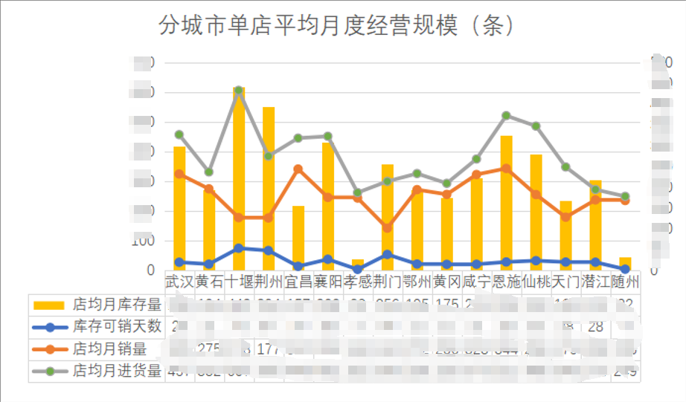

1. **各城市分品规库存及库存可销天数**

黄鹤楼产品中，一档烟户均库存本月涨到xxx条，是近期最高值，去年同期也只有xxx条。由于开门红和节前备货的原因，一档烟所有的规格库存环比上月都有翻倍提升。如果对比去年同期：硬1916如意库存xxx条，同比涨xxx条。软1916同比上升1条到xxx条，是最近半年最高值。硬平安也同比增加xxx条到xxx条。硬1916的库存也达到xxx条。1916中支同比也涨xxx条到xxx条。

二三档烟中，本月库存到达xxx条，去年同期只有xxx条。全省户均库存最高的品规是硬珍和软珍，分别为xxx条和xxx条，由于是春节前的关系，这个库存水平是平时的2-3倍,同比去年基本持平。峡谷情细支的库存同比涨xxx条到xxx条的水平，峡谷柔情同样涨xxx条达到xxx条。

四档产品中，本月户均库存量为xxx条，这是正常水平的2-3倍左右，同比去年略有增长。软蓝、软红、硬红的库存分别为xxx条、xxx条、xxx条，这些大单品的库存虽比平时水平高，但是和去年开门红的水平基本持平。硬奇景的库存达到xxx条。五档烟的库存涨到xxx条。

红金龙库存为xxx条，和去年1月略涨xxx条。三款监测品规中，软精品全省户均库存为xxx条，同比略低。硬神州腾龙为xxx条，同比略涨。硬新版为xxx条，同比略涨。和黄鹤楼产品相比，低价位的红金龙的库存没有明显增加，这个和平时的情况正好相反，说明的市场在重大节假日前还是以高端产品的需求为主。

省外烟的一档卷烟中，户均库存量为xxx条，环比没有显著上涨，同比还略跌，从侧面说明在开门红期间不论是商业公司还是零售户都还是以黄鹤楼一档烟为主。 二至八档产品中，各档位整体库存到达xxx条，同比上涨xxx条。主要的畅销规格本月的库存同比都有较大增长。

分城市来看：武汉、荆州、襄阳、荆门、恩施、仙桃、天门、潜江的总体库存高于全省平均库存30%以上。武汉的库存主要高在硬如意、硬珍、两红一蓝这几个大单品上。荆州和荆门几乎所有的单品库存都是高于全省平均水平， 恩施还是高在像两红一蓝和芙蓉王这样的省外大单品上。

具体情况见下表：

**零售户月均库存表（条/月）**

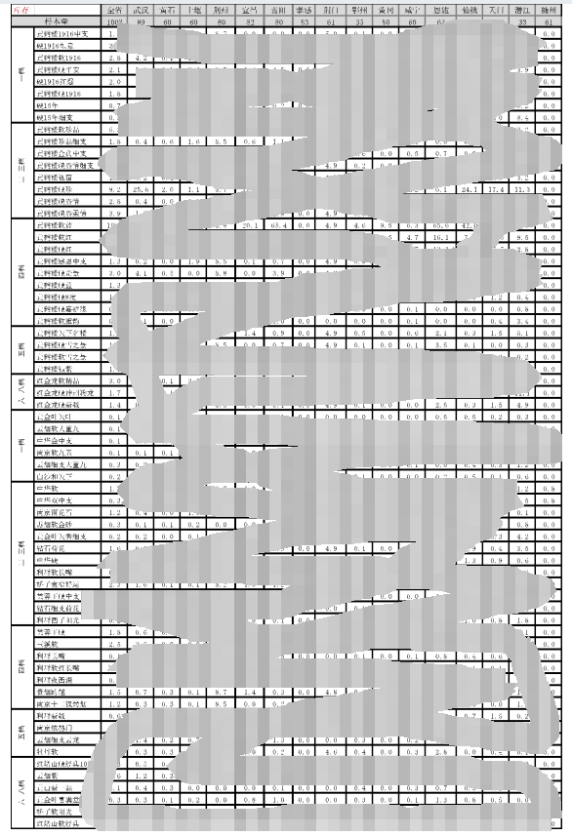

在库存可销天数方面，由于节日因素的影响，黄鹤楼各个档位的库存可销天数都有所增加，尤其是比较紧俏的规格。其中一档烟普遍在30天以上。二三四五档也有差不多一半的规格超过28天，但基本都在40天以内，考虑到开门红的因素，这个库存水平可控。同比去年同期，大部分规格库存都有上涨。红金龙中的硬神州腾龙和硬新版的库存同比去年都有所增加。 省外烟一二三档库存可销天数同比涨跌不一，四档烟同比普遍上涨，五到八档虽有上涨但是没有超过警戒水平。

1月黄鹤楼一档烟总体库存可销天数为33天，同比持平。该价位段除了两个15年外，其他规格可销天数都略超过28天。

黄鹤楼二三档烟中，总体库存可销天数为26.4天，同比增加2天。有四个规格的库存超过警戒水平：珍品细支、金典中支、视窗、峡谷情。其中视窗的库存水平比平时和去年都增加1倍以上。视窗的本月销售是最近12个月最高，比平时都高出1倍以上，该规格的库存增加是进货增加导致，也凸显了零售户对这个规格的信心。其他所有规格的库存天数都在28天以内。软珍和硬珍的库存天数都保持在健康水平上。

黄鹤楼四档烟中，总体库存可销天数为22.8天，同比增加3天。感恩中支、硬蓝、硬8度可销天数均有所上涨超过28天，但都基本处于可控水平。其中硬蓝和硬8度的销量同比有所下滑，值得持续留意。感恩中支的销量同比上涨。主打产品两红一蓝的库存同比略有增长。硬奇景的库存天数同比也是持平。

黄鹤楼五档烟中，总体库存可销天数为23.3天，同比比增加6天。两个雪之景都超过警戒天数。

红金龙产品总体库存可销天数为12.6天，同比上涨2天。全省库存可销天数均在11-19天之间。总体来讲，红金龙在全省各地市都处于库存偏紧的状态，而且偏紧的状态持续时间较长。相信过了春节后，三个红金龙规格库存天数又会回到偏紧的状态。

省外烟中，一档卷烟中，监测规格的库存可销天数普遍偏高，除中华金中支和细支大重九外，其他规格的库存天数都超过28天。其中云烟（软大重九）库存可销天数继续高位运行。南京软九五的库存天数达到57天。

二三档卷烟中，除了畅销规格软中华、荷花、和细支荷花外，其他规格的库存可销天数都在警戒线以上。库存可销天数较高的品规是娇子（宽窄好运），经过两个月的下跌后，本月又涨到70天。 本月利群软长嘴的库存天数首次超过警戒水平，主要是销量下滑导致，需要观察。

省外四到八档烟的库存情况基本都比较健康。但是到了开门红阶段，有些平时销量不大的规格在进货后库存天数有所上涨，需要持续观察，比如像软牡丹和红塔山软经典。

具体情况见下表。其中红色标出的是库存天数>28天的品规，黄色标出的是库存天数<7天的品规。

**各品规库存可销天数一览表（天）**

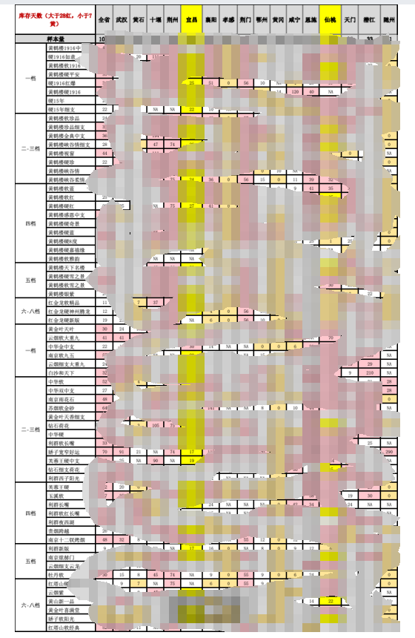

1. **各个档位零售户库存情况**

如果按照零售户的档位来看库存情况，我们把20档以上的零售户定义为“大户”，20档以下的零售户定义为“普通户”，我们发现：

* 1. 从绝对值上来说，黄鹤楼四档烟的库存基数是零售户店里最大的，在大户和普通零售户店里都占到库存的30%以上，接着是黄鹤楼二三档烟占到20%以上，然后是黄鹤楼一档烟占到10%以上。这三个档位加起来占到50%以上。
  2. 在零售户店里，黄鹤楼一档烟的总体库存是省外同价位的一档烟库存的10倍以上，1月份，大户的一档烟的户均库存有23条，同一大户省外一档烟的库存只有1.6条。在普通零售户中，这个差距更加明显，普通零售户基本上没有省外一档烟的库存。
  3. 无论是省内烟还是省外烟，畅销规格像硬如意，两珍，两红一蓝，软中，硬中，硬芙蓉王，玉溪这类规格，大户的库存是普通户的2-4倍左右。

具体库存数量见下表：

**全省零售户库存分析表**

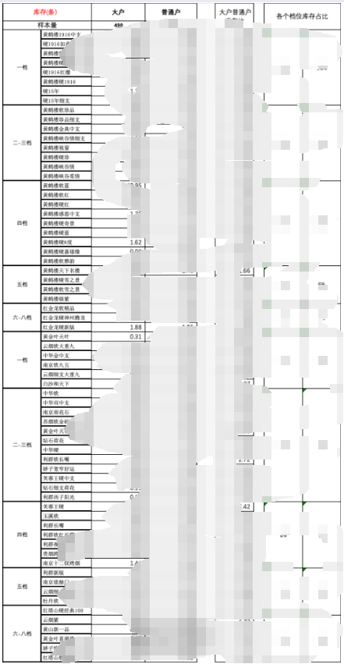

# 上柜率监测

1. **黄鹤楼监测规格的上柜率**

1月份黄鹤楼一档烟上柜率最高的依然是硬1916如意和软1916，硬平安上柜率紧随其后。硬红爆本月上柜率本月也到xx%以上。其他品规上柜率和前三名差距较大。具体来看：

**新品规格**中，黄鹤楼(硬1916如意)的全省平均上柜率为xx%，上柜率同比涨5%。 本月该规格在除黄冈外所有地市均有经销，其中十堰、荆州、孝感、荆门、恩施超过xx%，武汉、宜昌、襄阳、襄阳、超过xx%。环比上月，硬如意的上柜率也涨%。该规格是所有被监测的黄鹤楼一档烟中全省平均上柜率最高的规格；黄鹤楼（1916中支）在监测的零售户中，1月全省平均上柜率为xx%，环比涨4%，同比涨xx%。上柜率超过xx%的城市为武汉、十堰、荆州、孝感、荆门、仙桃、潜江和随州。该规格在改版后上柜率持续向好，销量也持续改善。

**常规规格中，**黄鹤楼(软1916)和黄鹤楼(硬平安)上柜率分别为xx%和xx%，环比分别涨xx%，同比去年同期基本上有xx%的上涨。其他品规上柜率环比均有不同程度上涨，而且基本上都到xx%以上。

黄鹤楼二三档烟中，上柜率以**常规规格**和**新品规格**区隔为两个梯队。

**常规规格中**，软珍上柜率xx%，比上月大幅改善xx%，是最近几个月的高位。但是同比去年同期跌xx%。硬珍为xx%，环比涨xx%，同比跌xx%。黄鹤楼(峡谷情细支)的全省上柜率环比涨xx%到xx%，同比涨xx%。黄鹤楼(峡谷柔情)环比涨xx%到xx%，同比也暴涨xx%。视窗的上柜率环比涨xx%到xx%，同比暴涨xx%。

分地市看，黄鹤楼(软珍品) 上柜率低于xx%的地域主要为黄石、十堰、鄂州、咸宁、天门和潜江。其中十堰的上柜率巨幅下跌，需要多观察几个月。软珍在大多数地市的上柜率都有不同程度的上涨。黄鹤楼（硬珍品）仅在黄石（xx%）、十堰（xx%）、鄂州（xx%）、咸宁（xx%）、和潜江（xx%）上柜率相对略低，这也是传统上上柜率偏低的地市。环比来看，硬珍在大多数地市上柜率都环比上涨，只有在潜江跌xx%。黄鹤楼(峡谷柔情) 仅在十堰上柜率低于xx%。黄鹤楼(峡谷情细支)在十堰、黄冈、随州上柜率低于xx%。

**新品规格中，**黄鹤楼（珍品细支）和黄鹤楼（金典中支）这两个单品上柜率比上月环比一个上涨，一个持平。其中珍品细支涨xx%，金典中支持平。黄鹤楼（视窗）环比涨xx%。在监测的零售户中，上柜率超过xx%的地市是黄石、十堰、荆州、襄阳、荆门、鄂州、黄冈、咸宁、潜江。

黄鹤楼四档烟规格中，常规品种上柜率强势明显，黄鹤楼（软红）、黄鹤楼（硬红）、黄鹤楼（软蓝）（即“两红一蓝”）除个别城市的零售户因个人原因未能本月进货外，各城市上柜率基本上均在xx%以上，凸显长线旺销品种效应。由于节日效应，两红一蓝的的上柜率环比持平，同比均上涨xx%左右。相反的，黄鹤楼（感恩中支）上柜率环比下跌xx%，同比上涨。黄鹤楼（硬蓝）无论是环比还同比都有不同程度上涨。 硬8度的上柜率环比微跌xx%。

五档烟是竞争激烈的价格段，可能是由于零售户在开门红时期重点都放在价格较高的规格上，五档烟的上柜率环比普遍下跌。同比去年同期也有不同程度下跌。

1. **红金龙监测规格的上柜率**

和黄鹤楼上柜率普遍上升不同，红金龙重点监测规格的上柜率环比涨跌不一，客户普遍反应本月的资金主要用在高端的黄鹤楼品种上，导致红金龙的规格上柜率有所下跌。跌幅较大的是硬新版（xx%）。

1. **省外烟监测规格的上柜率**

省外一档烟竞品中上柜率最高的是黄金叶(天叶)，上柜率为xx%，环比涨xx%。细支大重九环比也微涨xx%。白沙（和天下）上柜率为xx%，环比涨xx%。其他的规格环比都是略涨。

省外二三档烟中，上柜率超过xx%的有四个，分别是软中华xx%，钻石（荷花）xx%、硬中华xx%、娇子（宽窄好运）xx%。和上月相比，只有宽窄好运有所下跌。横向对比，这四个规格的全省平均上柜率和黄鹤楼珍品系列（xx%以上）、峡谷情系列（xx%以上）仍有一定差距。

省外四档烟中，玉溪（软）作为经典品种在大多数城市中均有良好的上柜率，但是本月环比下跌xx%。 贵烟（跨越）上柜率在上个月达到高峰后本月跌xx%。芙蓉王（硬）作为另一款经典品种，本月上柜率环比跌xx%。利群长嘴跌xx%。

省外五档烟本月上柜率普遍环比下跌。 利群（新版）上柜率跌xx%到xx%。云烟（细支云龙）上柜率跌xx%到xx%。 煊赫门和上月基本持平。牡丹跌xx%。

在六至八档省外烟上，红塔山（硬经典100）、黄金叶（喜满堂）、娇子（软阳光）的上柜率和上月比大体波动不大，而且上柜率都低于xx%；对比红金龙，省外烟的上柜率还是有一定差距。

# 各地市投放策略执行

1. **武汉**

在黄鹤楼一档烟中，除了硬1916和硬15年细支外，其他所有规格需求同比都有大幅提升，体现了良好的市场态势。作为一档烟的领头羊，硬如意本月需求xx条，同比翻倍。本月投放xx条，大体供求平衡。 软xxxx本月需求同比涨xx%到xx条，在高档位客户中缺口明显。硬平安需求同比涨xx%到x条，需求集中在高档位客户，投放在高档位的量也是不足。硬红爆需求同比涨xx%到x条，在高档位客户中有缺口。

黄鹤楼二三档烟中， 软珍需求同比涨xx%到xx条，三个档位都有缺口。硬珍需求同比涨xx%到xx条，三个档位供求平衡。 硬峡谷情细支需求同比跌xx%到x条，在三个档位都有投放不足。硬峡谷柔情涨xx%到x条，中档位客户有缺口。其他的规格本月需求都比较小。

黄鹤楼四五档烟中。 软蓝的需求达到xxx条，同比持平。在三个档位的客户中供求平衡。软红的需求同比涨x%达到xx条，在高中两个档位有缺口。硬红的需求xx条，三个档位供求平衡。 硬奇景需求同比跌xx%到xx条，在高中档客户中供求平衡。硬x度需求同比涨xx%到x条，在高中两个档位有缺口。硬雪之景和软雪之景需求都在xx条左右，在中低档位客户中有些供给不足。

红金龙的三款监测规格在本月投放比较少，软精品和硬神州腾龙在三档客户中都有供给不足。

省外烟本月有投放，大体保持供求平衡。贵烟跨越有供给不足的情况。利群的几个规格有供给过剩的情况。

**武汉2025年1月投放策略执行情况分析表**

**注1：**表中红色底纹数字为零售户本月进货量大于商业公司投放量xx倍的规格；黄色底纹数字为商业公司本月无投放但零售户进货>1条的规格;红色数字为零售户进货量低于投放量xx%的规格。

**注2：**户均投放条数基于2024年12月16日至2025年1月17日投放策略数据计算而得。

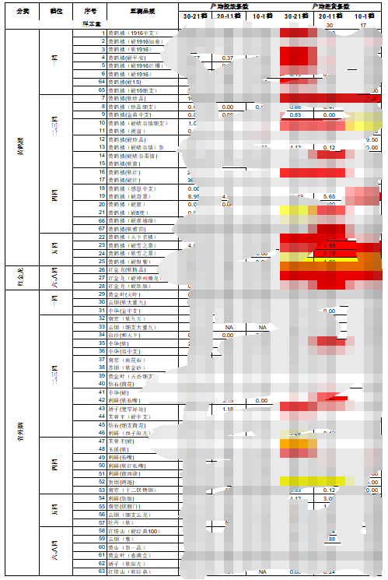

1. **黄石**

黄鹤楼一档卷烟的需求相对来讲不是太大，而且全部来源于高档位零售户。本月硬1916如意需求同比跌xx%到x条，投放xx条以上，明显投放过多。 硬平安需求同比跌xx%到x条，投放x条，投放偏多。1916中支需求到了x条以上，同比巨幅上涨，本月没有投放。硬红爆同比也翻倍到x条，同样是没有投放。两个xx年的需求同比都翻倍到x条。

黄鹤楼二三档烟中，软珍需求同比基本持平在xx条，但是各档位客户的投放都过剩。硬珍品需求同比涨xx%到xx条，同样是在各档位客户中投放都有过剩。 硬峡谷柔情本月需求同比涨xx%到x条，在中低档位投放不足。视窗本月需求同比基本翻倍到x条，高中两个档位投放不足。

黄鹤楼四五档烟中，xx%以上的需求都集中在两红一蓝，软蓝的需求同比涨xx%到xx条，高中两个档位供求平衡，低档位投放偏多。软红的需求同比翻倍到xx条，在高中两个档位投放不足，只有需求的一半左右。硬红需求同比涨xx%到xx条，同样是在高中两个档位投放不足。硬奇景的需求同比也翻倍到x条，虽然档位投放有些不匹配，但是总体供求平衡。

五档烟中，需求最大的天下名楼同比涨一倍以上到x条，本月没有投放，其他几个五档烟的需求都在x条左右，也都没有投放。

红金龙三个规格本月需求都在x条左右，本月没有投放。

省外烟中，一二三档烟的需求都在x条一下，同比去年大部分都有所下跌。四档烟中，贵烟跨越涨到x条，在各个档位有不同程度缺口。利群长嘴有投放过多的情况。

**黄石2025年1月投放策略执行情况分析表**

**注1：**表中红色底纹数字为零售户本月进货量大于商业公司投放量1.3倍的规格；黄色底纹数字为商业公司本月无投放但零售户进货>1条的规格;红色数字为零售户进货量低于投放量70%的规格。

**注2：**户均投放条数基于2024年12月16日至2025年1月17日投放策略数据计算而得。

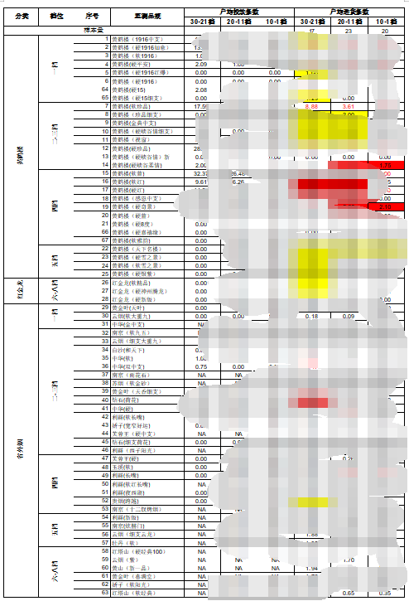

1. **十堰**

黄鹤楼一档中，硬如意同比持平在xx条，投放在高档位客户中明显不足，中档位客户供求平衡。硬平安同比跌xx%到xx条，投放只有x条，在三个档位都有缺口。软xxxx同比翻倍到x条，投放在高中档位有些偏多。硬红爆的需求同比翻倍到x条，本月没有投放。硬xx年本月大幅涨到x条，需求集中在高档位客户中，本月没有投放。

黄鹤楼二三档烟中，软珍需求同步跌xx%到x条，三个档位投放明显偏多。硬珍的需求跌xx%到x条，同样是在三个档位投放偏多。视窗涨到x条，成为该档位需求最大的规格，但是投放在高中档位明显不足。硬峡谷情细支同比跌xx%到x条，大体供求平衡。硬峡谷柔情跌到只有x条，在三个档位客户中有投放过多的现象。金典中支同比涨xx%到x条，投放不足。

黄鹤楼四五档烟中，两红一蓝的需求都有不同程度的同比上涨，但是这三个规格投放明显偏多。硬奇景同比跌x%到x条，高中两个档位供求大体平衡，低档位投放偏多。硬x度同比跌xx%到x条，在中低两个档位投放不足。天下名楼同比跌xx%到x条，在三个档位都投放过多。两个雪之景的需求都跌到x条左右，本月没有投放，供给不足。

红金龙的三个监测规格中，硬神州腾龙和硬新版本月都没有录到需求，本月也投放也较少。软精品本月同比跌xx%到xx条，本月没有投放，三个档位客户都有缺口。

省外烟中，大部分规格的需求同比都有不同程度的下跌。所有规格的需求都不太大，部分规格出现了投放过多的情况，比如软玉溪、宽窄好运、芙蓉王这些畅销规格。

**十堰2025年1月投放策略执行情况分析表**

**注1：**表中红色底纹数字为零售户本月进货量大于商业公司投放量1.3倍的规格；黄色底纹数字为商业公司本月无投放但零售户进货>1条的规格;红色数字为零售户进货量低于投放量70%的规格。

**注2：**户均投放条数基于2024年12月16日至2025年1月17日投放策略数据计算而得。

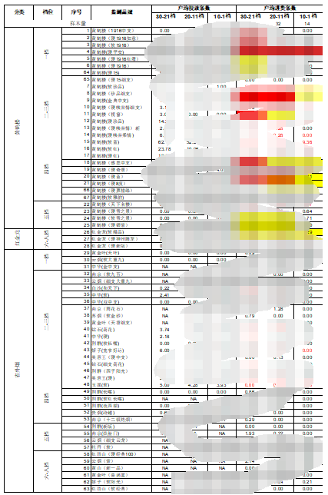

1. **荆州**

黄鹤楼一档烟中，总体需求同比比大幅增长。其中硬如意同比涨xx%到xx条，投放xx条，大体供求平衡。软xxxx同比翻倍到xx条，在三个档位都有较大缺口。硬平安同比涨xx%到xx条，远大于投放的x.x条，在各个档位都有缺口。硬红爆涨到xx条，投放只有x条，在三个档位都有缺口。硬xxxx同比翻倍到xx条，本月没有投放。xxxx中支同比涨到xx条，同样本月没有投放。两个xx年本月没有录到有需求，同样投放也是微不足道。

黄鹤楼二三档烟中，软珍需求跌到只有xx条，投放有xx条，各个档位投放偏多。硬珍的需求跌到xx条，各个档位投放偏多。硬峡谷柔情同比涨xx%到xx条，三个档位供求平衡。硬峡谷情细支需求同比涨xx%到xx条，在三个档位客户中有缺口。视窗同比翻倍到xx条，三个档位都有缺口。

黄鹤楼四五档烟中，软蓝的需求跌xx%到xx条，三个档位投放偏多。软红跌xx%到xx条，同样是在三个档位投放偏多。硬红的需求跌到xx条，在高档位客户中供求平衡，其他两个档位投放偏多。 感恩中支涨到xx条，本月基本没有投放。硬蓝、硬奇景、和硬x度都有不同程度的上涨。其中硬奇景供求平衡，硬x度和硬蓝没有投放。

五档烟和红金龙的需求本月同比都大幅上涨，本月的投放除了在银雪之景上有x条的投放，其他规格都没有投放，导致黄鹤楼的低价位和红金龙在各个档位的缺口都比较大。

省外烟本月零星投放，大部分的畅销规格还是有投放不足的现象。

**荆州2025年1月投放策略执行情况分析表**

**注1：**表中红色底纹数字为零售户本月进货量大于商业公司投放量1.3倍的规格；黄色底纹数字为商业公司本月无投放但零售户进货>1条的规格;红色数字为零售户进货量低于投放量70%的规格。

**注2：**户均投放条数基于2024年12月16日至2025年1月17日投放策略数据计算而得。

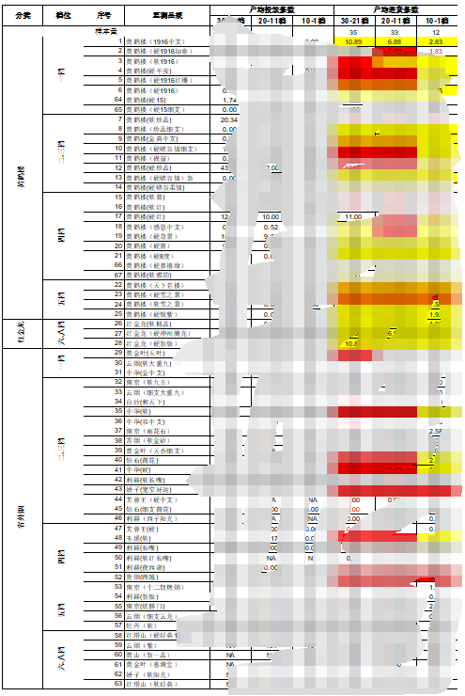

# 重点品规三维五率分析

注：本部分分析数据取自中烟分析报表，非调研数据。

1. **新产品分析**

**视窗：**

2025年1月视窗覆盖了60个区县，环比上个周期多了27个，主要集中在黄冈、宜昌、襄阳、孝感、荆州这几的地区。 区县覆盖率为xx%，环比上个周期涨xx%。其中在所投放的xx个地市都是区县全覆盖。视窗的区县覆盖率低于黄鹤楼所有在售品规的平均水平(xx%)。

在铺货率方面，本月铺货率为xx%，环比涨xx%。分地市来看，铺货率超过xx%的地市有黄石、十堰、鄂州、荆门、孝感，黄冈。因为本月开门红，所以覆盖率和铺货度都大幅上涨。

动销率方面，进货零售户在开门红期间放量上涨，是上个月的xx倍。户均销量也是上个月的x.x倍。同比去年x月，进货零售户数和户均条数也都有上涨。

断货率为x.x%，环比大幅下跌。断货率低于黄鹤楼所有在售品规的平均水平（x.x%）。本月武汉、黄冈、仙桃的断货率都相对较高。

总体而言，视窗所有指标在开门红时期都达到阶段高位。虽然零售价格保持溢价，但是价格指数走低。

**金典中支：**

2025年1月金典中支覆盖了82个区县，环比多了24个。 区县覆盖率xx%，高于黄鹤楼在售品规的平均水平（xx%）。

在铺货率方面，本月铺货率为xx%，环比巨幅上涨。铺货率超过xx%的地市有武汉、襄阳、荆门、咸宁、天门。

动销率方面，进货零售户在开门红期间环比巨幅上涨。进货零售户的数量有持续下滑的趋势。户均销量之比为xxx%。这两个指标同比去年x月也是有增长。

断货率为x%。只有潜江和鄂州的断货率到达两位数。

总体而言，金典中支的各项指标和视窗一样都在开门红期间创出阶段新高。

**1916中支：**

1月覆盖了68个区县，区县覆盖率xx%。覆盖率略低于黄鹤楼所有在售品规的平均水平（xx%）。

在铺货率方面，本月铺货率基本为x%。投放户数在全省过万户。

动销率方面，进货零售户本月过万户，上个月为x。户均销量有x.x条，上个月为x。同比去年x月份，进货零售户有巨幅上涨，户均销量基本持平。

本月断货率为37%， 断货率较高的地市有：襄阳、随州、恩施。

**1916如意：**

1月覆盖了93个区县，基本实现了全覆盖。

在铺货率方面，本月铺货率为xx%，环比上个周期也是巨幅上涨。分地市来看，本月中有恩施和十堰的铺货率低于xx%。

动销率方面，进货零售户数本月环比巨量上涨。户均销量也翻了x倍。 同比去年x月，两个指标也都是上涨的。

本月断货率不到x%。

综合各项指标来看，硬如意本月在开门红终于实现了全覆盖和订单全满足。两个动销指标也是环比同比巨量上涨。结合零售价格指数来看，投放的增加也暂时没看到对零售价格有什么影响，本月的零售价格指数维持在xx。后续再重点观察x月价格会如何变化。

1. **省内黄鹤楼一档卷烟重点品规分析**

覆盖率：如下图所示，本月开门红环比上个周期，除硬1916外，各个规格的覆盖率普遍上涨。涨幅比较大的有软1916、硬平安、硬15年、硬红爆，硬15年细支。

铺货率方面：和覆盖率一样，也是除了硬1916外，其他规格也是环比有巨幅上涨。

动销率：受开门红投放和铺货改善的影响，本月的进货零售户之比也大幅改善。除了硬1916外，其他所有规格的订货零售户都是暴涨。

在动销率的户均进货条数方面，虽然进货户数大幅改善，但是户均销量也是环比有所提高。硬平安涨了xx倍。软1916涨了x倍。另一个涨的比较多的是硬红爆，是上个月的x.x倍。硬xx年细支本期户均销量为x.x条，上期为x。

断货率：除了硬1916没有投放外，其他所有规格几乎都是全满足。只有硬15年细支断货率有x%。

1. **省内黄鹤楼二三档卷烟重点品规分析**

1月份，所有规格实现全覆盖。

在全覆盖的情况下，铺货率本月也是基本上在90%或以上。环比都是大幅上涨。

动销率：在进货零售户之比上，1月的进货零售户数环比去年12月都是成倍数增加。

动销率：在户均销量上，本月环比上期也是大幅上涨。两个珍品同比去年1月也是上涨的。

断货率：本月所有规格的断货率基本为xx。

1. **省内黄鹤楼四档卷烟重点品规分析**

覆盖率：两红一蓝加上硬奇景是主打规格，本月四档烟的覆盖率实现全覆盖。

铺货率：经过多月高低起伏后，本月四个规格的铺货率又回到接近xxx%的水平。硬奇景铺货率涨的最多（+xx%）。软红的铺货率也在上个月跌倒xx%以下后这个月回到xx%。其他两个规格的铺货率基本保持持平。

动销率：进货零售户之比方面，硬红和软蓝都是本期和上期都是覆盖到全省所有的零售户。硬奇景进货户数是上个月的x.x倍，软红的户数也比上月涨xx%。户均销量方面，四个规格环比都比上个月成倍数上涨。同比去年1月，四个规格的户均销量略有增长。

断货率：四档烟属于市场销量的主打，断货率只有0.1%左右。

总体而言，开门红期间，各个规格的各项指标比起上月都是大幅改善，同比去年也是略有改善。

# 零售条价指数

* 1. **全省分规格零售条价指数**

在监测的67个重点品规中，总体条价指数环比上月变化不大。价格变动多数在正负x以内。但是考虑到本监测周期正是元春旺季，零售价格环比上月没有太大变化的现象从另一个角度说明价格还是相对疲软。 监测的67个规格中有xx个的价格指数环比上涨，其他的都是下跌的。下跌的规格数目多过上涨的数目。如果同比去年同期价格，价格指数上涨的规格数目只有xx个。而且价格指数同比下跌的幅度明显超过环比下跌幅度。

黄鹤楼一二三档的部分规格有折价现象，四至八档位普遍保持在建议零售价周围或溢价。省外烟中低档位溢价的规格相对较多，这也和各地市多个月来投放不足有关系。总体来讲，虽然本月的投放大幅上涨，还需要观察后续几个月看看投放增加对零售价格的影响。重点可以看看x月的价格指数来判断市场的状态。

但下列规格溢价较多，超过建议零售价xx%以上，它们是黄鹤楼（硬15年）、黄鹤楼（硬15年细支）、黄鹤楼（视窗）、黄鹤楼（硬8度）、红金龙（硬新版）、利群（新版）、南京（炫赫门）、牡丹（软）、云烟（紫）、黄山（新一品）、黄金叶（喜满堂）、红塔山（软经典）。这份名单和上个月保持不变，说明了上述规格在省内市场的需求韧性。但是如果看这部分溢价10%以上的规格，黄鹤楼的规格溢价幅度环比正在减少，省外低价位的规格溢价有所增加。另一方面，折价10%以上销售的规格是黄鹤楼（硬如意）、黄鹤楼（软1916）、黄鹤楼（硬平安）、黄鹤楼（硬1916）、黄鹤楼（金典中支）、黄鹤楼（峡谷情细支）、黄鹤楼（峡谷情）、黄鹤楼（峡谷柔情）。一档烟中的主打规格硬如意的价格在元春也只是维持在xx的水平，这个可以说是高档烟的风向标。

具体来看，溢价或折价较多的品规情况如下：

黄鹤楼（硬15年）溢价xx%，环比持平，同比跌xx个点。其库存户均x.xx条，动销率x.xx，是一档烟中库存较低的品规，动销率同比有所上升。该品规仅在部分地市有销售，投放量少不够卖。

黄鹤楼（硬15年细支）溢价xx%，环比跌x个点，同比跌xx个点。本月价格指数是最近xx个周期中最低的。其库存户均x.xx条，动销率x.xx，库存是一档烟中库存最低的品规，因此呈现出较高的动销率。

黄鹤楼（视窗）溢价xx%，环比跌x个点，同比跌xx个点。其库存户均x.xx条，动销率x.xx，是二三档烟中库存最低的品规，本月投放有所增加导致库存有所上升，动销率有所提升。

黄鹤楼（硬8度）溢价xx%，环比涨x个点，同比涨x个点。这是黄鹤楼所有监测规格中为一个价格指数环比和同比都上涨的规格。其库存户均x.xx条，动销率x.xx，是四档烟中库存较低的品规，但月销量大于月末库存，因此呈现出较高的动销率。

每个品规全省零售条价指数如下表所示。

**全省零售条价指数分析表**

**注1：**表中绿色底纹数字为零售条价指数大于xx，红色底纹数字为零售条价指数小于xx。

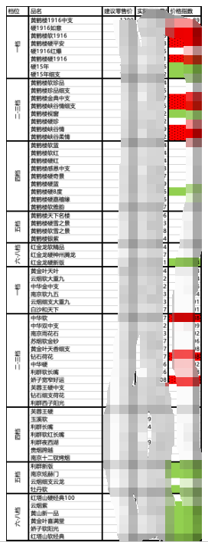

基于以上零售价，计算可得全省零售户平均毛利率为xx.x%，比去年同期跌x.x%，元春赚钱效应减弱。其中黄鹤楼总体毛利率为xx.x%，同比跌x%。红金龙总体毛利率为xx.x%，同比跌x%。省外烟总体毛利率为xx.x%，同比跌x%。

* 1. **黄鹤楼分地市条价指数**

在xx个黄鹤楼监测品规中，总体条价指数都有些回落。虽然绝大多数品规的零售条价指数均围绕着建议零售价±xx%区间内波动，但有xx个规格环比下跌。总体来说，和前面几个月一样，一档烟价格本月稳住没有进一步下滑，二三档烟也基本保持，四五档烟有一多半的规格价格环比有所下跌。。

溢价幅度大于xx%，且城市数量超过x个的品规有：黄鹤楼（硬xx年）、黄鹤楼（硬xx年细支）、黄鹤楼（视窗）、黄鹤楼（硬x度）。这个名单和上个月没有变化。

折价幅度大于xx%，且城市数量超过x个的品规有黄鹤楼（xxxx中支）、黄鹤楼（硬如意）、黄鹤楼（软xxxx）、黄鹤楼（硬平安）、黄鹤楼（硬红爆）、黄鹤楼（硬xxxx）、黄鹤楼（金典中支）、黄鹤楼（峡谷情细支）、黄鹤楼（硬珍）、黄鹤楼（峡谷情）、黄鹤楼（峡谷柔情）xx个规格。这个名单和上个月相比，多了xxxx中支和硬红爆，少了珍品细支和硬奇景。

黄鹤楼（硬xx年）在所有地市都有溢价，溢价率在x-xx%不等。x月份，全省平均上柜率为xx%，环比上个周期涨xx%。本月销量环比涨到x.xx条，其库存可销天数为xx天，比上个周期跌x天。

黄鹤楼（硬xx年细支）在所有地市都有溢价，溢价率在x-xx%。x月份，其库存可销天数为xx天，环比上个周期跌x天。本月销量涨到x.xx条。和硬xx年的情况类似，市场有对黄鹤楼一档卷烟有需求，投放范围有限的情况下，新品效应和缺货产生了一些溢价。

黄鹤楼（视窗）在所有地市都有溢价，溢价率大都在x-xx%之间。其库存可销天数为xx天，环比涨xx天。其销量为x.x条，环比翻倍。

黄鹤楼（硬x度）在湖北x个地市溢价超过xx%，比上个月少x个。在这x个地市的溢价率在xx-xx%之间，价格指数比上个周期略高。本月户均销量x.x条，环比上涨，同比下跌。库存可销天数是xx天，受投放放量的影响，库存超过警戒水平，但是通常这种畅销规格的天数会随着投放节奏的放慢而降低。

另外，黄鹤楼（xxxx中支）本月平均价格指数为xx，在一段时间维持在xx以上后本月略低于xx。该规格在改版后销量有明显的提升。总体来讲，经过长期疲软后，本月销售x.xx条，属于历史较高的水平。全省库存可销天数涨到xx天。

黄鹤楼（硬如意）有x个地市价格指数低于xx，地市数目比上个月少x个。本月只有天门和潜江的价格指数能保持在xxx，最低的是宜昌（xx）。库存可销天数xx天，属于原创期间的可控范围。

黄鹤楼（硬平安）只有在x个地市价格指数保持在xx或以上，其他各个地市的价格指数都低于xx。该规格还是一档烟中价格指数最差的。本月户均销售x条，库存可销天数xx天。

黄鹤楼（金典中支）在x个地市的价格指数跌倒xx以下，地市数目比上个月少x个。本月销量微涨到x.x条，库存可销天数也涨跌到xx天的水平。

黄鹤楼（峡谷情细支）在荆州、襄阳、孝感、荆门、仙桃、随州这几个地市折价率超过xx%。库存可销天数在xx天的水平。

黄鹤楼（硬珍）本月在荆州、宜昌、襄阳、孝感、荆门、随州这几个地市折价xx%以上。作为二档烟的主打规格，这种折价的情况在最近一年中持续出现，值得持续关注。

**红金龙分地市条价指数**

红金龙三款监测规格中，红金龙（软精品）在x个地市价格指数跌到xxx以下。除了黄石、十堰、和鄂州的价格指数在xxx以上。其他大部分地市都是平价销售。

红金龙（硬神州腾龙）的价格指数稍好过软精品，环比上月涨x个点到xxx。除孝感和随州外所有地市价格指数都是在xxx以上。

红金龙（硬新版）在除天门和潜江外的地市溢价都在xx%以上，溢价区间在xx-xx%之间。其库存户均x.x条，属于偏低水平。户均月销量x条，环比上个周期有所上涨。动销率x.xx。这个品规库存低，销量大，周转快。

* 1. **省外烟分地市条价指数**

在xx个省外烟监测品规中有xx个规格环比上涨。总体来说低价烟大多溢价，环比大多有所回升。 本月高档烟只有中华双中支和金中支的溢价现象还维持。一档烟中，天叶、大重九、大重九细支、软九五这些规格的价格指数在长期徘徊在xx以下后在最近三个月都回升到xx以上，而且能保持。 二三档烟中，软中华已经有数个周期价格指数低于xx，其中有x个地市的价格指数低于xx。 天香细支本月价格指数本月环比涨xx个点，是所有规格中价格指数同比上涨最多的。钻石荷花的价格指数环比也是持平在xx的水平，其中钻石荷花在荆州、宜昌、襄阳、孝感、荆门、随州这几个地市的价格指数都是在xx以下。 宽窄好运的价格指数比较低，在xx个地市折价超过xx%，环比上月多了x个地市。四档烟中的主打规格软玉溪也是在荆州、宜昌、孝感、荆门、随州这x个地市的价格指数跌到xx以下。 五至八档卷烟产品中，大多数单品都保持溢价幅度大于xx%，且溢价城市数量超过x个。它们是利群（新版）、南京(炫赫门)、牡丹（软）、红塔山（硬经典xxx）、云烟（紫）、黄山（新一品）、黄金叶喜满堂、娇子软阳光、红塔山（软经典）。具体情况如下：

中华（双中支）库存x.xx条，动销率x.xx。在x个城市溢价超xx%，超过xx%的城市个数比上个周期少了x个。x月的销售环比上涨，同比下跌。

利群（新版）各城市溢价差异不大，在xx个地市溢价xx%以上，范围在xx-xx%之间。价格指数和上个周期比涨x个点。

南京(炫赫门) 在大部分城市的溢价率在xx-xx%之间，各地价格指数和上月略有上涨。

牡丹（软）在大部分城市都有溢价，溢价率大多在x-xx%之间。

红塔山（硬经典xxx）除在荆州和荆门外的大部分城市都有溢价，其他地市溢价率大多在x-xx%之间。

云烟（紫）在所有地市都溢价xx%以上，由于有一定销量，赚钱效应比较好。

黄山（新一品）在除潜江外的各城市都有溢价而且都在xx%以上，价格指数比上月有所上升。

黄金叶（喜满堂）在x个地市溢价xx%以上，比上个周期少x个地市。

娇子（软阳光）在大部分地市都有溢价，溢价率大多在x-xx%之间。

红塔山（软经典）在除荆州和荆门外所有地市都有溢价，溢价率大多在xx-xx%之间。

各品规分城市价格指数表

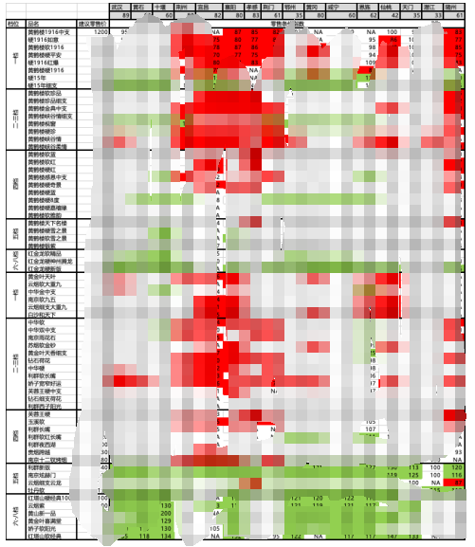

# 结论

x月的监测周期是xxxx年xx月xx号到xxxx年x月xx号。全省零售户的店均月销量为xxx条，店均月进货量为xxx条。虽然环比和同比都有增长，但是这个月环比和同比都不能完全反映市场的真实情况：

* 1. 本月是开门红；投放，进货，包括库存正常来说环比上月都会放大。
  2. 去年的春节在x月，而今年的春节在一月，而且今年元旦春节都集中在一个月，所以销售库存的量对比去年x月也会有差异。

从库存来看， 受开门红和元春节日的影响，库存数量和库存可销天数都同步上涨。部分地市的库存超出警戒天数（xx天）：十堰、荆州、襄阳、荆门、恩施、仙桃、天门。这中间除了荆州市连续三个月超出警戒天数外，其他地市都是因为开门红的原因导致库存可销天数上涨。

从产品结构的库存天数来说，黄鹤楼一档烟库存可销天数涨了xx天到xx天，二三档烟涨x天到xx天，四档烟库存涨xx天保持在xx天，五档烟库存涨xx天到xx天。 从这个产品库存结构看起来，零售户重点关注的是高低两个档位的产品。黄鹤楼大部分规格的库存天数都有所增加，甚至超出警戒范围，但是没有一个规格的库存天数是连续几个月超出警戒范围的。红金龙的库存天数翻倍到xx天，也是最近以来的最高位了。

销量来看：如前所述，销量同比比环比更能反映市场状态。黄鹤楼一二三档的规格的销量同比去年x月都有所提高。当然去年高档烟的销售旺季在x月，如果用x月的数和x月对比，部分规格还是有些差距。黄鹤楼四五档的销量同比去年x月大部分都是下跌的，更加比不上去年x月春节时的销量。

红金龙三个规格和去年x月销量几乎持平，硬新版跌的稍微多一点。

市场零售价目前还是比较疲软，没有明显改善的趋势。本周期监测的xx个规格中有xx个规格价格走势环比下跌。但是跌幅都在x-x个点左右。黄鹤楼一二三档烟中，保持溢价的还是两个xx年和视窗这三个规格。和前面几个周期相比，虽然数目没有变化，但是这三个规格的价格指数比上个周期持平或略有下跌，这也许和本周期投放放量有关系。相反的，如xx月发现的情况一样，同档位的省外一档烟在xx月价格有所回升后，本月价格相对能保持住上月的状态，基本上所有规格的价格指数都在xx以上，而且已经保持了x个月。从另外一个角度来看，如果对照省外一档烟的价格走势，我们发现x个规格中，有x个价格指数同比去年x月的价格指数是上涨的：天叶（涨x个点）、大重九（涨x个点）、金中支（跌x个点）、软九五（涨x个点）、细支大重九（微跌）、和天下（跌x个点）。反观黄鹤楼一档烟中的x个规格除了xxxx中支外，其他规格的价格指数同比去年x月都是下跌的：硬如意（跌x个点）、软xxxx（跌x个点）、硬平安（跌x个点）、硬红爆（跌xx个点）、硬xxxx（跌x个点）、硬xx年（跌xx个点）、硬xx年细支（跌xx个点）。这种分叉的走势需要我们持续关注，当然这几个月省外一档烟也没有什么投放。